**الوعي بالصحة والسلامة النفسية**

**اعداد: م.د. نازك صبحي مطر**

**فرع الالعاب الفردية**

**نشاط مقدم الى وحدة الشؤون العلمية**

**الجهة المستهدفة : طالبات وتدريسيات**

**_________________________________________________________**

**الوعي بالصحة والسلامة النفسية**

يعتبر الوعي بالصحة والسلامة النفسية من الأمور المهمة للحفاظ على صحة الإنسان الشاملة، حيث يؤثر هذا الوعي على جوانب مختلفة من الحياة بما في ذلك العلاقات الاجتماعية والعملية والنفسية.

بالنسبة للصحة النفسية، فإن الوعي بالصحة النفسية يساعد على تحسين الوضع العام للصحة النفسية للفرد، فهو يساعد على التعرف على العوامل المؤثرة في الصحة النفسية وكيفية التعامل معها، ويساعد على الحد من الإصابة بالأمراض النفسية مثل الاكتئاب والقلق والتوتر. كما أن الوعي بالصحة النفسية يساعد على تعزيز العلاقات الاجتماعية والعملية، ويحسن الأداء الوظيفي.

أما بالنسبة للصحة العامة، فإن الوعي بالسلامة والصحة يعني الحفاظ على سلامة الجسم والوقاية من الأمراض والإصابات، ويتضمن الالتزام بالتدابير الوقائية مثل غسل اليدين وارتداء الكمامة والحفاظ على التباعد الاجتماعي والتطعيم. كما أن الوعي بالسلامة يحسن جودة الحياة والتأثير على العلاقات الاجتماعية والعملية، حيث يعزز الشعور بالثقة والأمان والراحة.

بشكل عام، فإن الوعي بالصحة والسلامة النفسية يساعد على تحسين الجودة الشاملة للحياة وتعزيز السعادة والرفاهية النفسية والجسدية. لذلك، فإن الاهتمام بالصحة والسلامة النفسية يجب أن يكون جزءًا من نمط الحياة الصحي والمتوازن.

**ماهي مؤشرات الصحة النفسية**

توجد العديد من المؤشرات التي يمكن استخدامها لتقييم الصحة النفسية للفرد، وتشمل بعض هذه المؤشرات:

1- المزاج: يمثل المزاج حالة الفرد النفسية في الوقت الراهن ويمكن تقييمه من خلال دراسة التغيرات في المشاعر الإيجابية والسلبية ودرجة الرضا والسعادة.

2- المرونة النفسية: وهي القدرة على التأقلم مع التحديات والمشاكل والتغييرات الحياتية المختلفة، وتعد هذه المرونة أحد المؤشرات الهامة للصحة النفسية.

3- الاضطرابات النفسية: مثل الاكتئاب والقلق والتوتر والتوحد والذهان والاضطرابات النفسية الأخرى، حيث تشير هذه الاضطرابات إلى وجود مشاكل في الصحة النفسية التي تحتاج إلى علاج ورعاية.

4- القدرة على إدارة الضغوط والتوتر: وتشير هذه المؤشرات إلى القدرة على التعامل مع المواقف الصعبة والتحديات الحياتية وتخطي الضغوط النفسية والتوتر.

5- العلاقات الاجتماعية: وتشير إلى القدرة على بناء والحفاظ على العلاقات الإيجابية مع الآخرين، والتعامل مع الصراعات والخلافات والتواصل بفعالية مع الآخرين.

6- الثقة بالنفس والتفاؤل: وتشير هذه المؤشرات إلى الشعور بالثقة بالنفس والتفاؤل والإيمان بالقدرة على تحقيق الأهداف والتعامل مع التحديات والصعاب.

7- الإنتاجية والأداء الوظيفي: وتشير هذه المؤشرات إلى القدرة على العمل بفعالية وتحقيق الأهداف والتحديات الوظيفية بطريقة منتجة وناجحة.

توجد العديد من المؤشرات الأخرى التي يمكن استخدامها لتقييم الصحة النفسية، وتشمل بعض هذه المؤشرات الأخرى:

8- النوم: يعد النوم جزءًا هامًا من الصحة النفسية ويمكن استخدام النوم كمؤشر للصحة النفسية، حيث يؤثر النوم الجيد على الصحة النفسية والعكس صحيح.

9- العلاقة بالطعام: وتشمل هذه المؤشرات النظام الغذائي والإكثار من الأطعمة الصحية وتجنب الأطعمة غير الصحية والسمنة.

10- النشاط البدني: يمثل النشاط البدني جزءًا هامًا من الصحة النفسية ويمكن استخدامه كمؤشر للصحة النفسية، حيث يؤثر النشاط البدني الجيد على الصحة النفسية والعكس صحيح.

11- التعلم والتطوير الشخصي: وتشمل هذه المؤشرات القدرة على التعلم والتطور الشخصي وتحقيق الأهداف الشخصية والمهنية.

12- الانخراط الاجتماعي: وتشمل هذه المؤشرات الانخراط في الأنشطة الاجتماعية والمجتمعية وتأثيرها على الصحة النفسية.

13- الإدمان والتعاطي: وتشمل هذه المؤشرات الإدمان والتعاطي للمخدرات والكحول والتبغ وغيرها، حيث يمثل ذلك عاملًا مهمًا يؤثر على الصحة النفسية.

**اهمية السلامة النفسية في الجانب الرياضي**

تعتبر الرياضة البدنية أحد العوامل المهمة في تحسين الصحة النفسية، إذ أنها تساعد على تقليل مستويات الإجهاد والقلق والاكتئاب وتحسين المزاج بشكل عام. ومع ذلك، قد يتسبب الالتزام بتمارين مكثفة وضغوط الأداء والتنافس في الرياضة في الإضرار بالصحة النفسية للأفراد، وخاصة إذا تم تجاهل العوامل النفسية المتعلقة بالرياضة.

لذلك، فإن الوعي بالسلامة النفسية يلعب دوراً هاماً في الرياضة البدنية، إذ يساعد على تحسين الأداء وتجنب الإصابات وتعزيز الصحة النفسية للأفراد. ومن بين الأشياء التي يمكن القيام بها لتحسين السلامة النفسية في الرياضة البدنية:

1- التحكم في مستويات الإجهاد والتوتر والضغط النفسي وتقليلها بإجراء تمارين الاسترخاء والتأمل والتدريب على التنفس العميق.

2- إقرار حقيقة الخسارة وتحديد الأهداف الواقعية وتعزيز الايجابية الذاتية والتفاؤل.

3- تطوير التفكير الإيجابي والتفاؤل والمثابرة والتعاون مع الآخرين.

4- الحفاظ على التوازن بين النشاط البدني والراحة النفسية، وتجنب الإفراط في التمارين وعدم الاستماع للجسم عند الشعور بالإرهاق أو الإصابة.

الحفاظ على التواصل الاجتماعي مع الآخرين والبحث عن الدعم النفسي والاجتماعي اللازم.

6- البحث عن المساعدة النفسية عند الحاجة، سواء من خلال الاستشارة مع مدرب أو مستشار نفسي.

7- العناية بالتغذية السليمة والنظام الغذائي الصحي، حيث يؤثر التغذية بشكل كبير على الصحة النفسية والجسدية.

8- الاستماع للجسم وتحديد حدود القدرات البدنية الفردية وعدم الاستمرار في التمارين المؤذية للصحة النفسية.

9- الحفاظ على الروتين والتنظيم في ممارسة النشاط البدني، حيث يساعد هذا على تحقيق الاستقرار النفسي والعاطفي.

**توصيات** عامة للحفاظ على السلامة النفسية تشمل:

1- الاسترخاء والتخلص من التوتر والقلق والضغوط النفسية اليومية عن طريق التدريب على تقنيات التأمل والاسترخاء.

2- الحفاظ على ساعات نوم كافية والتوصل إلى نمط نوم صحي للحفاظ على الصحة النفسية.

3- الحفاظ على نمط حياة صحي ونشاط بدني منتظم وتحديد الأهداف الرياضية والتحقق من مدى توافر الإمكانيات البدنية لتحقيق هذه الأهداف.

4- تجنب التعرض للتوتر والضغوط النفسية المفرطة والتعامل مع الضغوط بشكل صحيح.

5- التحدث مع أشخاص موثوقين ومساعدتهم في الحفاظ على الصحة النفسية.

6- التواصل مع العائلة والأصدقاء وتحفيز النشاط الاجتماعي والتطوعي وتحديد الأنشطة الاجتماعية المناسبة.

7- الحفاظ على نمط حياة صحي وتناول الطعام الصحي وتجنب الأطعمة الغنية بالدهون والسكريات.

8- الاستمرار في تعلم أساليب التحكم في الضغوط النفسية والتفكير الإيجابي لتعزيز الصحة النفسية.

9- البحث عن الدعم والمساعدة من المجتمع المحلي والخدمات الصحية النفسية عند الحاجة.

10- توخي الحذر من التعرض للإصابات والإجهاد الناتج عن الرياضة البدنية، والبحث عن طرق لتجنب هذه المشاكل وتحسين السلامة العامة.

اعتمدت على مجموعة من المصادر العلمية الموثوقة والمواقع الرسمية التي تتحدث عن الصحة النفسية والرياضة البدنية، ومنها:

1- المنظمة العالمية للصحة النفسية (WHO)

2- المعهد الوطني للصحة العقلية (NIMH)

3- مركز مكافحة الأمراض والوقاية منها (CDC)

4- الجمعية الأمريكية للطب الرياضي (ACSM)

5- موقع الجمعية الأمريكية للصحة النفسية (APA)

6- موقع هارفارد للصحة النفسية والعقلية (Harvard Health Publishing)

7- موقع الأكاديمية الأمريكية للطب النفسي (AAP

**تم تحقيق الندوة يوم الخميس الموافق ٤/٥/٢٠٢٣ في قاعات فرع العلوم النظرية**

**اسماء الحضور**

طالبات الدراسة الاولية

الاء كاظم مزعل

امل صالح مهدي

بدرية عبد ياسين

دعاء عبد الكريم ابراهيم

زينب مهدي محمد

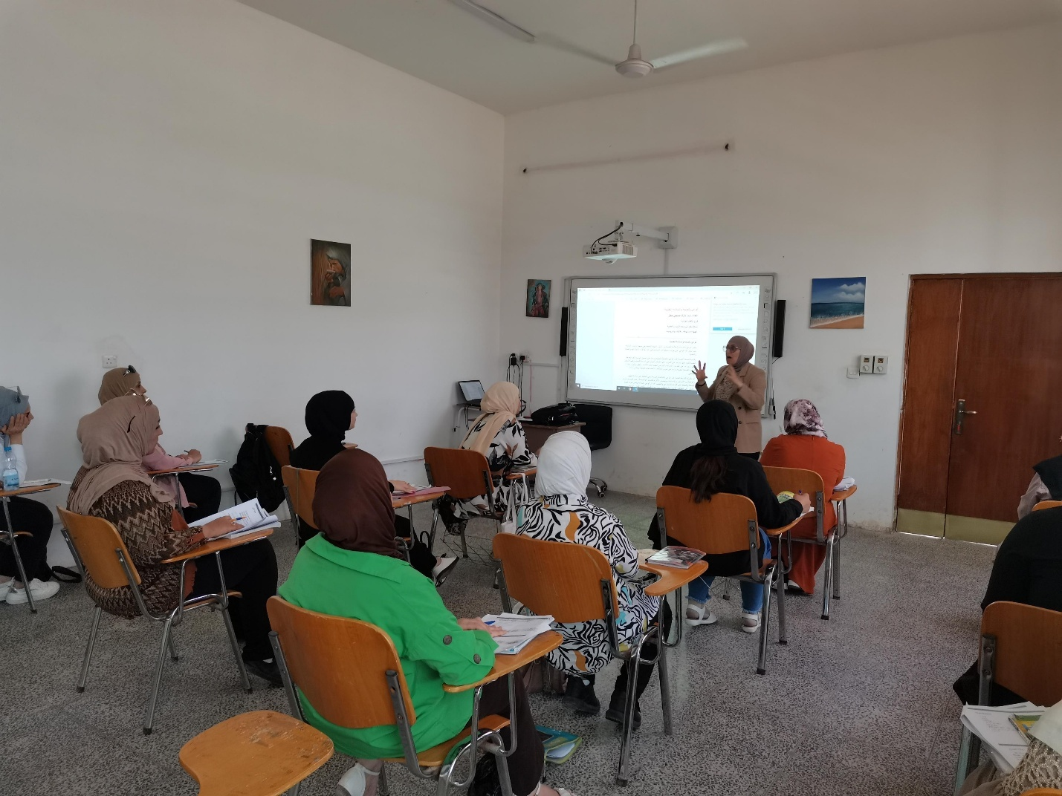سارة فرج عباس

سدير ابراهيم سلمان

شذى داوود ياسين

علياء وسام منعم

لمياء عباس حسن

ميلاد شلاش خلف

منار عمار عبد الهادي

ميس عدنان ذبيان

نورة ابراهيم رحيم

هبة محمد نعمه

هند شاكر داغر

